Tabel 1
Nr. crt. | $V_{in}$ [V] | $V_{B1}$ [V] | $V_{C1}$ [V] | $V_{EE}$ [V] | $V_{B2}$ [V] | $V_{out}$ [V] | Q1 | Q2
1
2
3
4
5
6
7
8
9
10
11
12
13
14

Tabel 2
Nr. crt. | $I_{B1}$ [$μA$] | $I_{C1}$ [$mA$] | $I_{B2}$ [$μA$] | $I_{C2}$ [$mA$] | $I_{EE}$ (2) [$mA$] | $I_{E1}$  (1)  [$mA$] | $I_{E2}$  (1) [$mA$] | $I_{EE}=I_{E1}+I_{E2}$ [$mA$] | Q1 | Q2
1
2
3
4
5
6
7
8
9
10
11
12
13
14

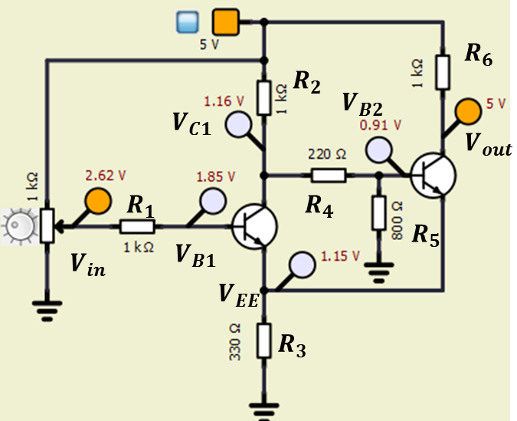 | Formule  $I_{B1}=\frac{\left(V_{in}-V_{B1}\right)}{R_{1}}$ $I_{B2}=\frac{V_{C1}-V_{B2}}{R_{4}}-\frac{V_{B2}}{R_{5}}$  $I_{C1}=\frac{\left(V_{cc}-V_{C1}\right)}{R_{2}}-\frac{V_{C1}-V_{B2}}{R_{4}}$ $I_{C2}=\frac{\left(V_{cc}-V_{C2}\right)}{R_{C2}}$  $I_{Ei}=I_{Ci}+I_{Bi}$ (1)  $I_{EE}=V_{EE}/R_{3}$ (2)

